주차 | 60주차 | 기간 | 2025.11.06  ~ 2025.11.12 | 지도교수
이번주 한일 요약 | 경찰견 모델링 추가 및 리깅, 애니메이션 진행 및 레벨 3(학교) 맵 제작

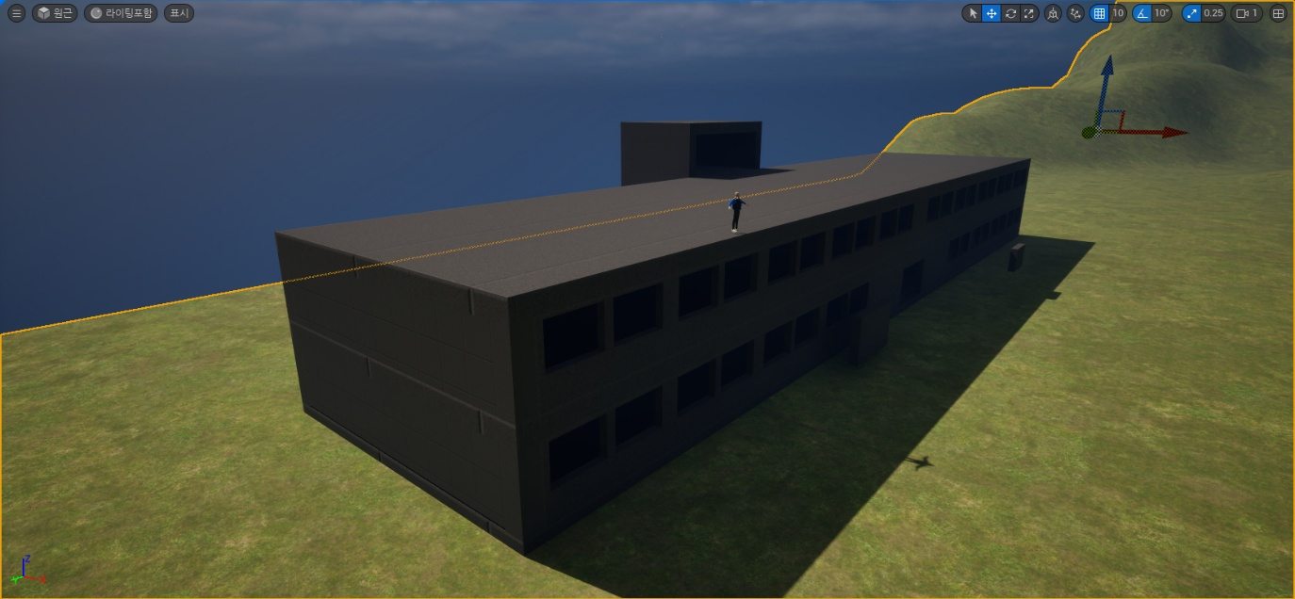
학교 뼈대 작업 완료
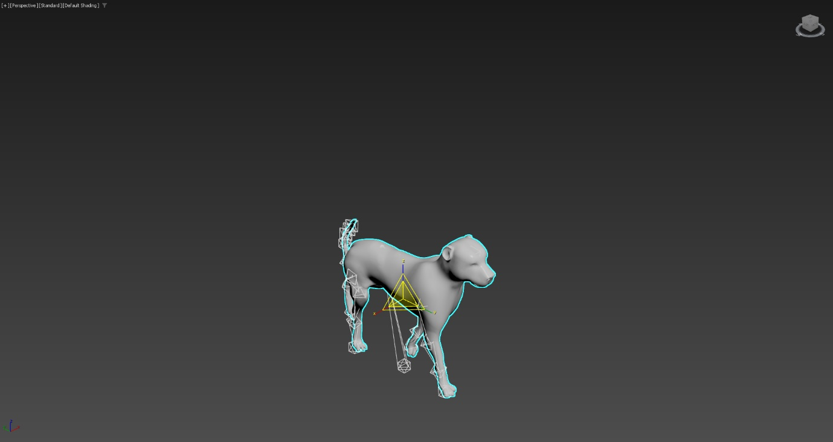

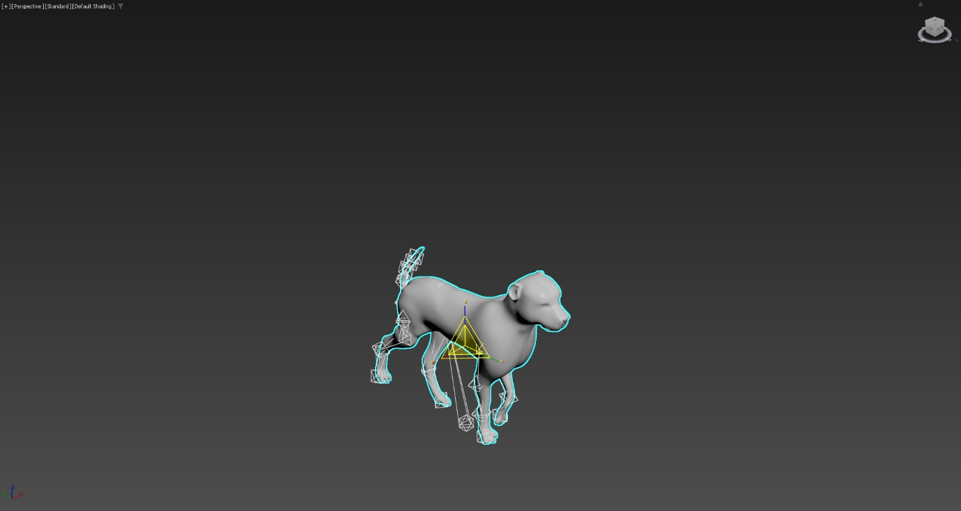
걷기 애니메이션
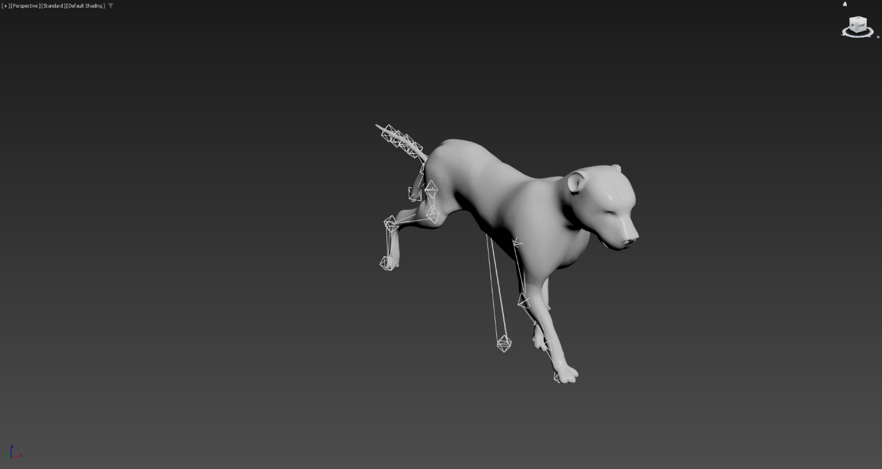
.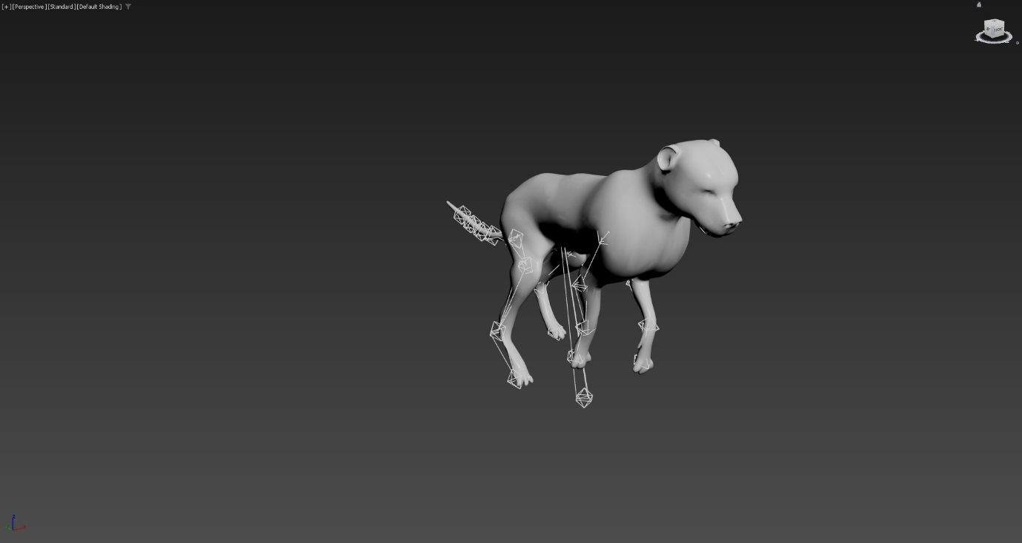
뛰기 애니메이션

문제점 정리 | 스킨작업 과정에서 꼬리쪽 배분 실수
해결방안
다음주차 | 61주차 | 다음기간 | 2025.11.13~ 2025.11.19
다음주 할 일
지도 교수
Comment

